附件4

2022年江苏省高校美育精品课程线上申报
操作指南

一、申报流程概述

1.学校领取账号
初次进入平台需先领取账号。通过江苏学校美育信息化系统门户网（meiyu.js.cn）页面右上角的“领取学校账号”，按页面提示登记信息和上传扫描件，3个工作日内系统会把账号密码发送至您登记的邮箱。

2.学校申报
申报高校凭收到的“高校账号+密码”登录“江苏省高校美育精品课程申报系统”。学校根据申报条件开展自评后确定推荐意见，全信息网上填报，每个高校最多可申报两门课程。登录系统后，点击“课程申报”，按照页面提示填写信息，具体信息详见附件2样表。

3.申报书上传
申报信息填写完毕后，高校点击“申报书上传”菜单，点击页面上课程对应的“导出申报书”，下载后打印、签字盖章、扫描，同一门课程的所有页面要放置在一个PDF文件中上传。若有两门课程，每门课程需要分别上传。

4.汇总表上传
申报信息填写完毕后，高校点击“汇总表上传”菜单，点击页面上的“导出汇总表”，下载后打印，填写学校推荐意见，盖章、扫描、上传（pdf格式），多个课程只需上传一个汇总表（可与步骤3的“申报书”同时操作下载和上传）。

二、系统入口
电脑端打开江苏学校美育信息化系统门户网（meiyu.js.cn），点击“江苏省高校美育精品课程申报” 系统模块进入登录页面，选择“高校美育信息工作负责人登录”。
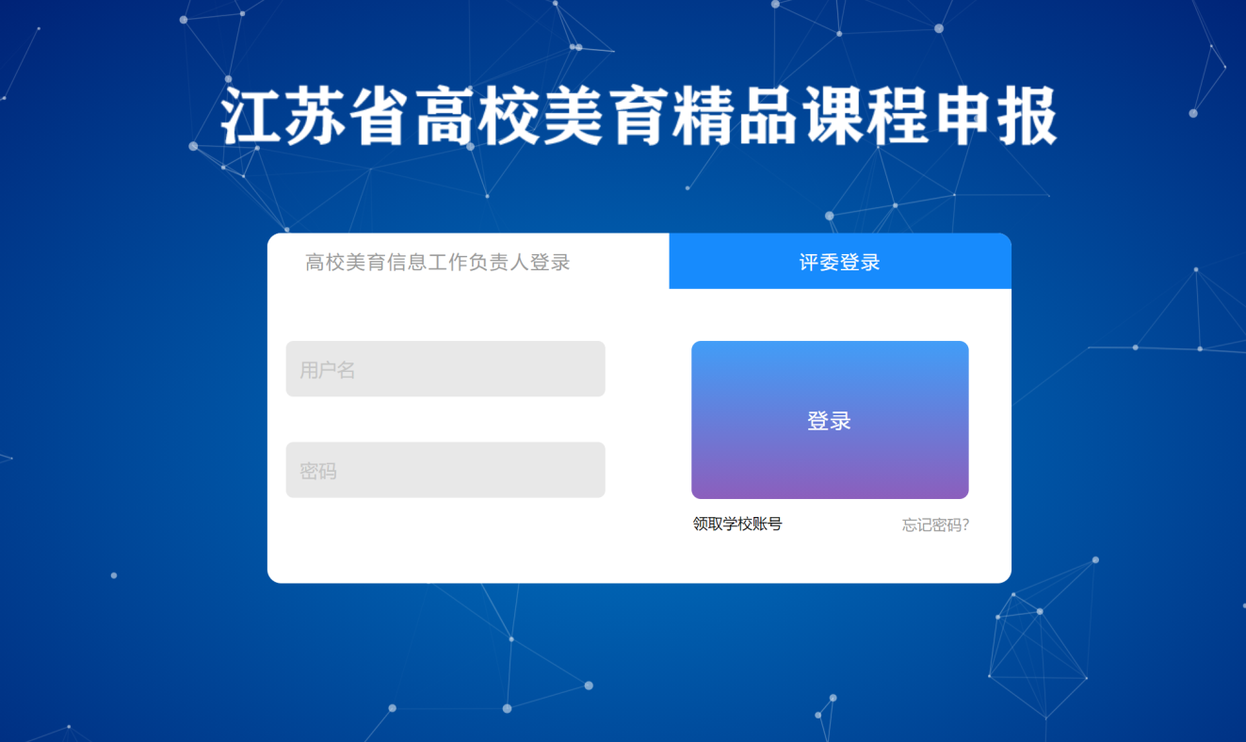

三、账号领取
点击登录框旁边的“领取学校账号”，填写页面信息，建议您提前填写《高校美育信息工作负责人登记表》(样表见附件1)并盖章扫描为图片文件上传。登记表也可以在领取页面直接下载。
提交后平台将进行审核，最多3个工作日内将通过短信和邮件的形式发送审核结果，若审核通过会直接将账号密码发送给您，若审核不通过会告知原因。页面上需要填写的信息如下图：
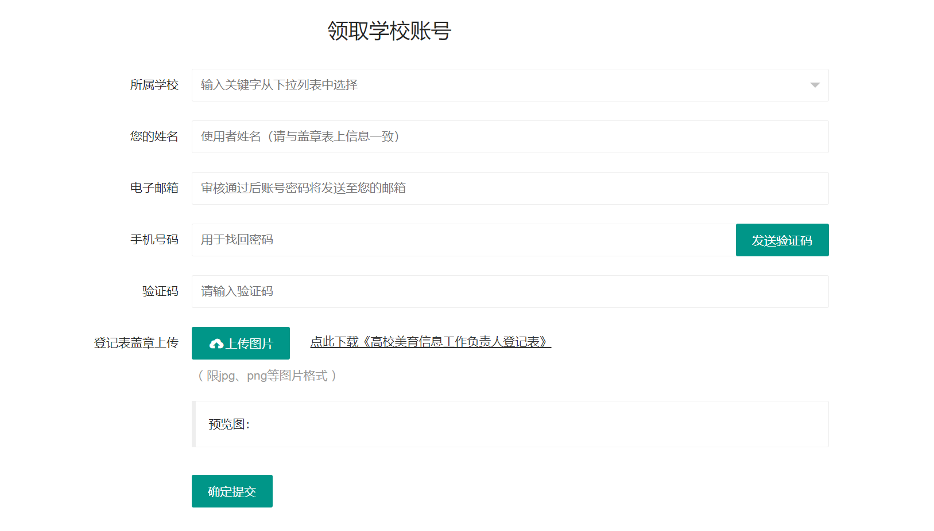
学校初次登录强制修改密码，密码需大写字母+小写字母+数字组合。

四、课程申报

1.基本信息
登录后点击左侧菜单“课程申报”，首先填写课程基本信息，包括课程名称、课程负责人、联系方式。
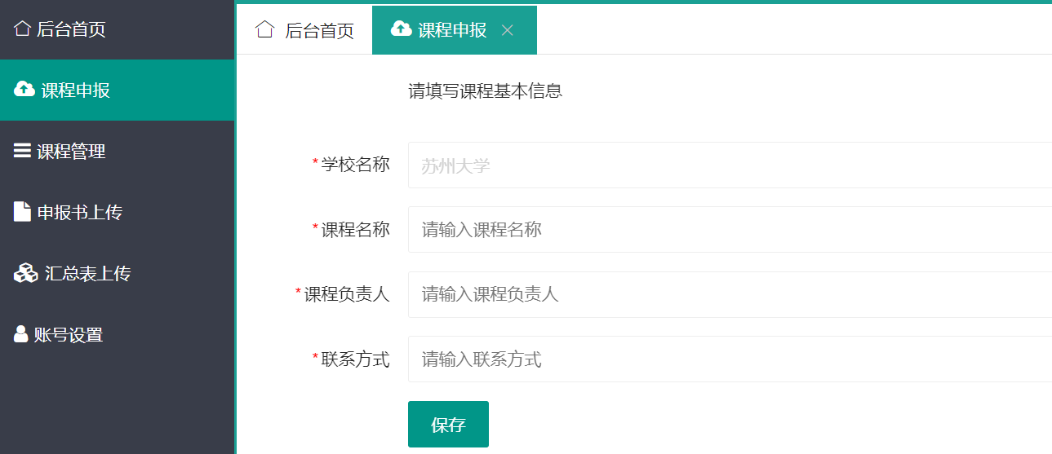

2.六个分项页面
课程基本信息填写完成后，点击保存。会进入更多信息填写，页面上方列出了6个分项页面标签，包括：课程概况、课程团队主要成员、课程建设论证、建设基础和条件保障、预期建设成果、其他支撑材料。每页需要填写的具体信息，可参见《2022年江苏省高校美育精品课程申报书》（样表见附件2）。下页图示为“①课程概况”截图示例，星号为必填，其它为选填。
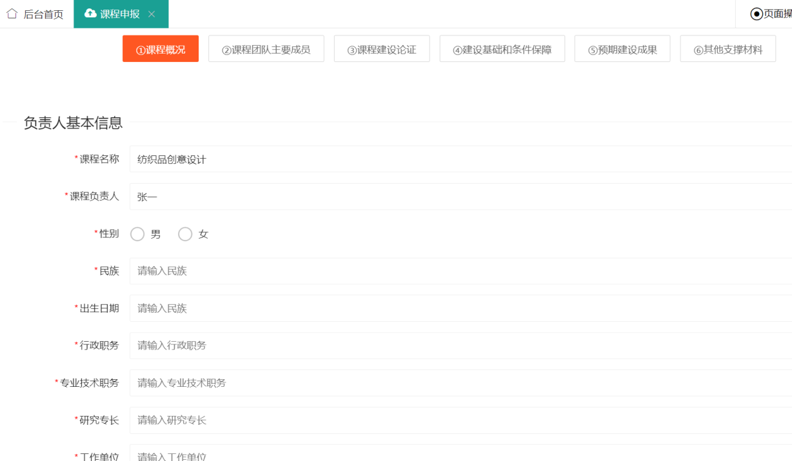

3.新增项
部分内容可以新增多条记录，如“主持的教学研究成果”，直接点击后方的“新增一项”即可。
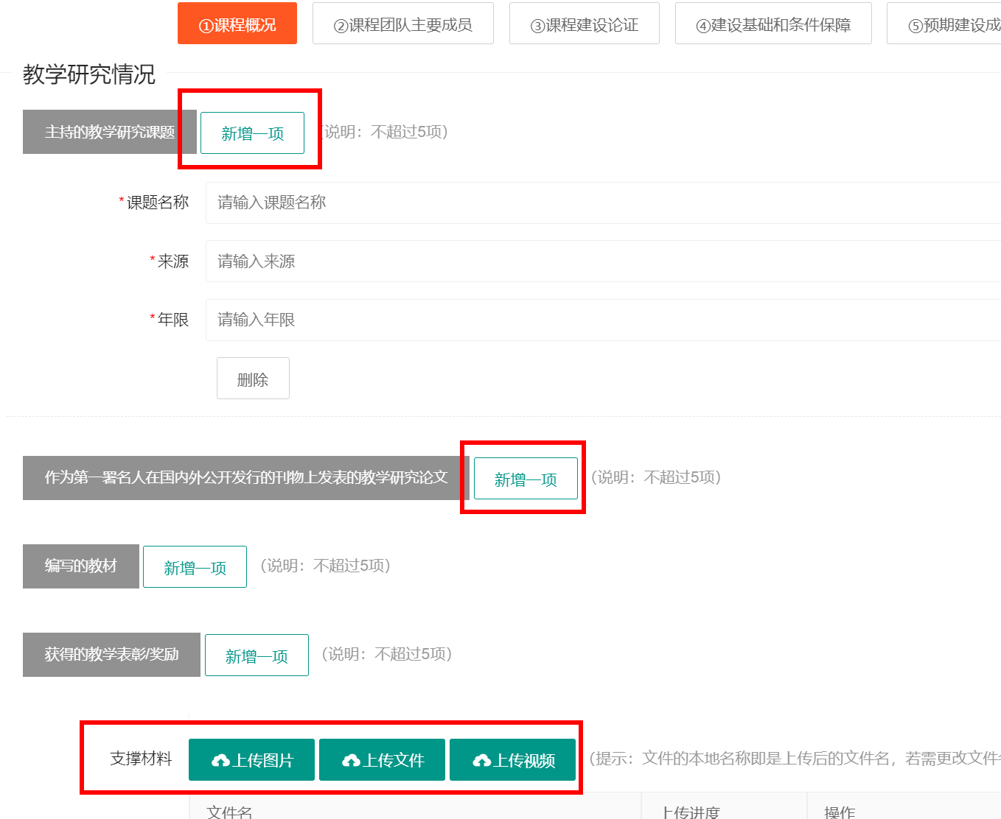

4.支撑材料
需要支撑材料的项，页面下方会有“支撑材料”上传按钮，包括图片、文档、视频。每页填写的支撑材料要对应本页的内容，如“①课程概况”页面上传的支撑材料要跟负责人的教学研究情况（主持的教学研究课题、获得的教学表彰等）对应。
最后一页“⑥其他支撑材料”可任意上传，如已有课程视频等。注意每个材料的命名，上传前，请先修改您的“支撑材料”的名称，上传后显示的名称即是您上传文件的名称。

5.保存草稿
本页填写完成后，可直接点击页面上方的“②课程团队主要成员”或其它菜单切换页面，切换过程系统会自动保存草稿。您也可以手动点击每页下方的“保存草稿”，下次登录可继续填写。

6.确定提交
每个页面底部均有“确定提交”按钮，每个页面信息都填写完成后，可在任一页点击“确定提交”。若有未完成的信息，系统会弹出提示，并自动跳转至相关页面，出现“红色标注”提示哪些信息没有填写完整。

五、课程管理

1.编辑
点击“课程管理”菜单，课程后方会有“编辑”按钮，可继续编辑完善之前保存的草稿。
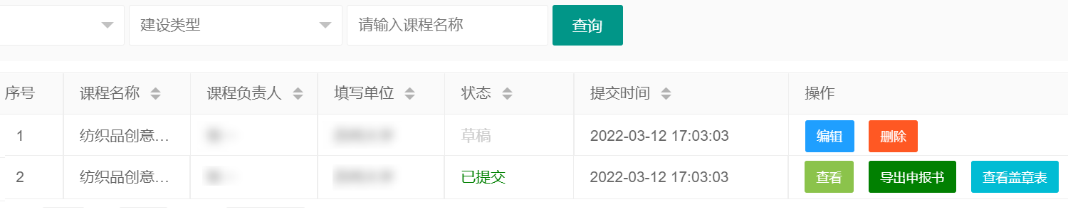

2.状态
课程有一列为“状态”，有“草稿”和“已提交”两种状态；

3.操作
如果已提交，则不能继续编辑，可在线“查看”和“导出申报书”，如果已上传了申报书盖章表，还可“查看盖章表”。

4.查看
点击 “查看”可在线预览课程内容，包括支撑材料。查看样式与“申报书”表格完全一致，见下图示例：
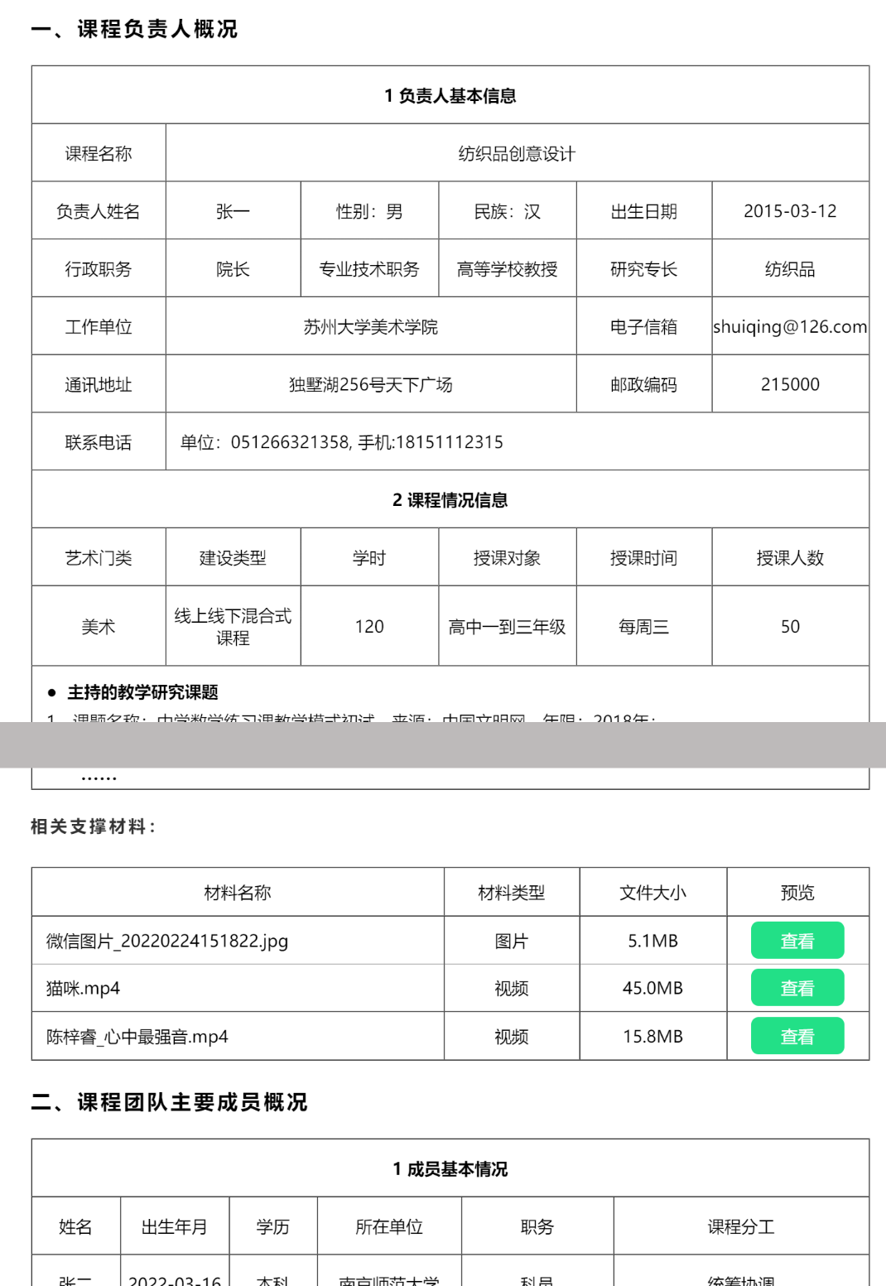

六、申报书和汇总表盖章上传

1.申报书
课程提交后，点击菜单“申报书上传”，点击相关课程下方的“导出申报书”，然后学校盖章、扫描，一个课程放一个PDF，然后点击“上传盖章后的申报书”，上传后“预览盖章表”会变为绿色，点击可预览。“确定提交”即可。若有两门课程，则都需导出、盖章上传。
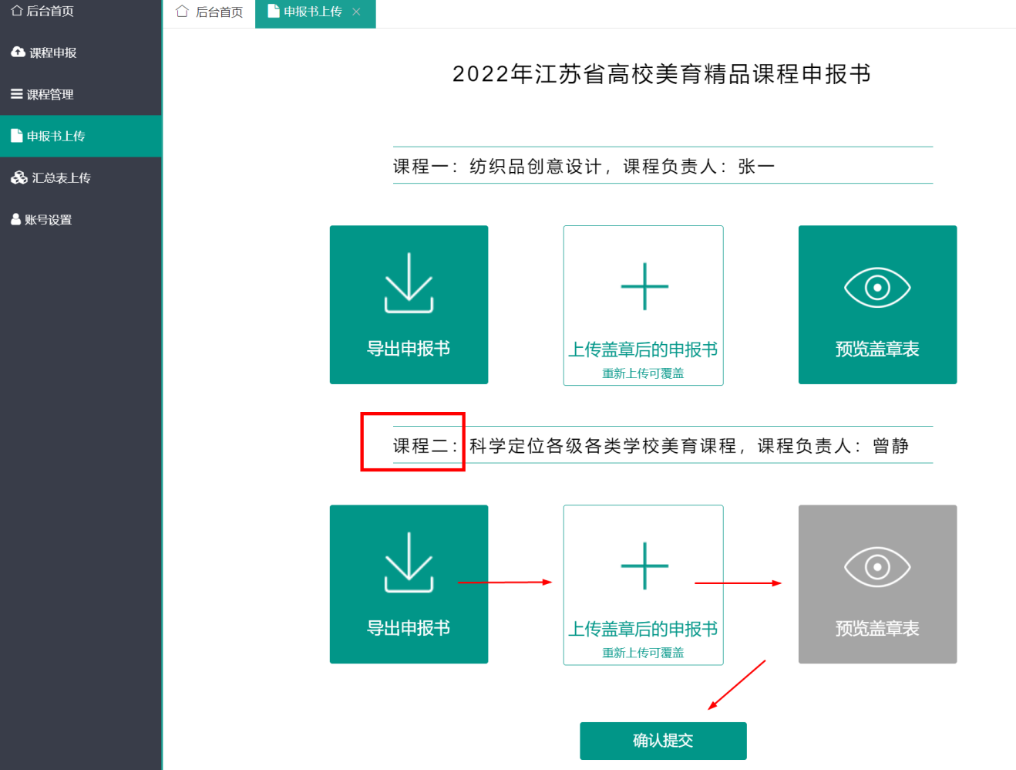

2.汇总表
所有课程都提交后，点击菜单“汇总表上传”，点击页面上的“导出汇总表”，系统会将学校的所有课程汇总导出，下载后（word格式，可编辑）填写学校推荐意见，盖章、扫描、上传（pdf格式），多个课程只需上传一个汇总表。
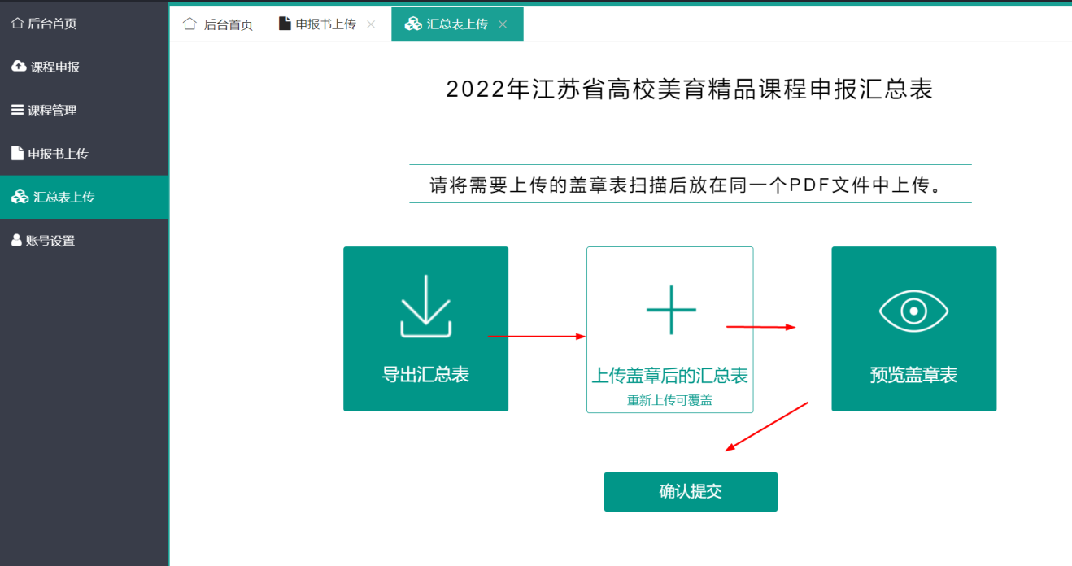

高校申报流程结束。省学校美育教学指导委员会将组织评委进行在线评审，适时公示评审结果。

